Руководство по эксплуатации перосъемных машин моделей:
«Несушка» ПМ-400(450), «Несушка» ПМ-500, «Несушка» ПМ-600

Содержание.
1. Введение. | 1
2. Назначение. | 1-2
3. Комплектация. | 2
4. Технические характеристики. | 2
5. Обобщенная схема устройства перосъемных машин. | 3
6. Установка и ввод в эксплуатацию. | 3
7. Термическая подготовка птицы перед удалением оперения. | 3-4
8. Эксплуатация. | 4
9. Замена пальцев. | 4
10. Замена ремня. | 5
11. Хранение. | 5
12. Меры предосторожности. | 5
13. Возможные неисправности и способы их устранения. | 6
14. Гарантийные обязательства. | 6
15. Гарантийный талон. | 7-8
- Введение
Уважаемый покупатель, «Несушка» – это высококачественные разработки, надёжность и внимательное отношение к нашим покупателям. Наша компания уделяет особое внимание безопасности реализуемой продукции. Все наши изделия сертифицированы. Эффективная и безопасная работа, также надлежащее техническое обслуживание изделия возможно только после изучения Вами «Руководства по эксплуатации».
- Назначение.
Данные перосъемные машины (далее «машины») предназначены для быстрого и эффективного удаления оперения у тушек кур, уток, индеек, гусей и у других видов диких и домашних птиц. Машины работают по принципу центрифуги с вращающимся нижним диском при неподвижном барабане. Перощипальные пальцы, установленные на диске и барабане, обеспечивают хорошее снятие пера при минимальном риске повреждения тушек.
Модели отличаются размерами, мощностью, весом загрузки.
Изготовлены из нержавеющей стали, используется Российский двигатель с медной обмоткой и непрерывным режимом работы S1.
Вода подается через штуцер на барабане, к которому подключается шланг, соединенный с водопроводным краном. Этот способ подачи воды более эффективен, позволяя равномерно распределить воду по всей рабочей зоне машины и ускорить процесс обработки птицы в среднем на 10-15%.
После промывки водой небольшое количество перьев может остаться в машине, и оператору нужно удалить их вручную.
Корпус машины и барабана изготовлен из высококачественной нержавеющей стали, что обеспечивает долговечность и гигиеничность использования.
Использование машины значительно увеличивает производительность труда при ощипывании тушек птиц. Она незаменима в домашнем хозяйстве, а также для охотников и фермеров-птицеводов.
Машина заменяет более десяти работников, выполняющих ощипывание вручную, легка в эксплуатации, а ее надежная конструкция гарантирует долгий срок службы.

3. Комплектация:
Перосъемная машина в сборе – 1 шт.;
Руководство по эксплуатации – 1 шт.;
Упаковка – 1 шт.
Производитель оставляет за собой право изменять вышеуказанную комплектацию.

- Технические характеристики.

Параметр/марка | ПМ-400/ПМ-400в | ПМ-500/ПМ-500в | ПМ-600/ПМ-600в
Мощность, Вт | 750 | 1100 | 1350
Тип двигателя | АДМЕ71В4, 750 Вт 1380 об/мин | АДМЕ80А4, 1100 Вт 1380 об/мин | АДМЕ80В4, 1100 Вт 1380 об/мин
Параметры питания, В/Гц | 220/50 | 220/50 | 220/50
Максимальная загрузка, кг | 4 | 6 | 8
Диаметр барабана, мм | 450 | 500 | 600
Частота вращения двигателя, об/мин | 1380 | 1380 | 1380
Частота вращения барабана, об/мин | 300 | 300 | 300
Рекомендуемая птица | Перепела, мелкая птица | Куры, гуси, утки, индюки | Куры, гуси, утки, индюки
Среднее количество птиц при загрузке | 1-10 | 1-4 | 1-6
Количество перощипальных пальцев, шт | 176 | 96 | 120
Количество рядов перощипальных пальцев | 4 | 5 | 5
Подача воды в барабан | Да/Нет | Да/Нет | Да/Нет
Размеры, ДхШхВ, мм | 655х540х790 | 650х590х960 | 710х700х960
Вес, кг | 43 | 58 | 62

Количество загружаемой птицы и режимы обработки в модели «Несушка» ПМ-500/ПМ-600

Параметр/птица | Курица | Цыпленок бройлера | Индейка | Утка | Гусь | Перепел
Количество загрузки ПМ-400/ПМ-500/ПМ-600, шт | ---/1-4/1-6 | ---/1-4/1-6 | ---/1/2 | ---/1-2/1-3 | ---/1/2 | 5-10/8-15/10-20
*Термообработка, ˚С/сек | 64-68/30-60 | 64-67/20-40 | 66-70/30-60 | 72-76/40-60 | 75-82/40-90 | 62-66/15-30
*Время обработки, сек | 15-35 | 15-25 | 25-45 | 25-60 | 25-60 | 10-20

*Указанные параметры обработки зависят от веса, возраста, типа птицы, перьевого покрова и т.д.
И подбираются индивидуально.

- Обобщенная схема устройства перосъемных машин.
- Барабан из нержавеющей стали.
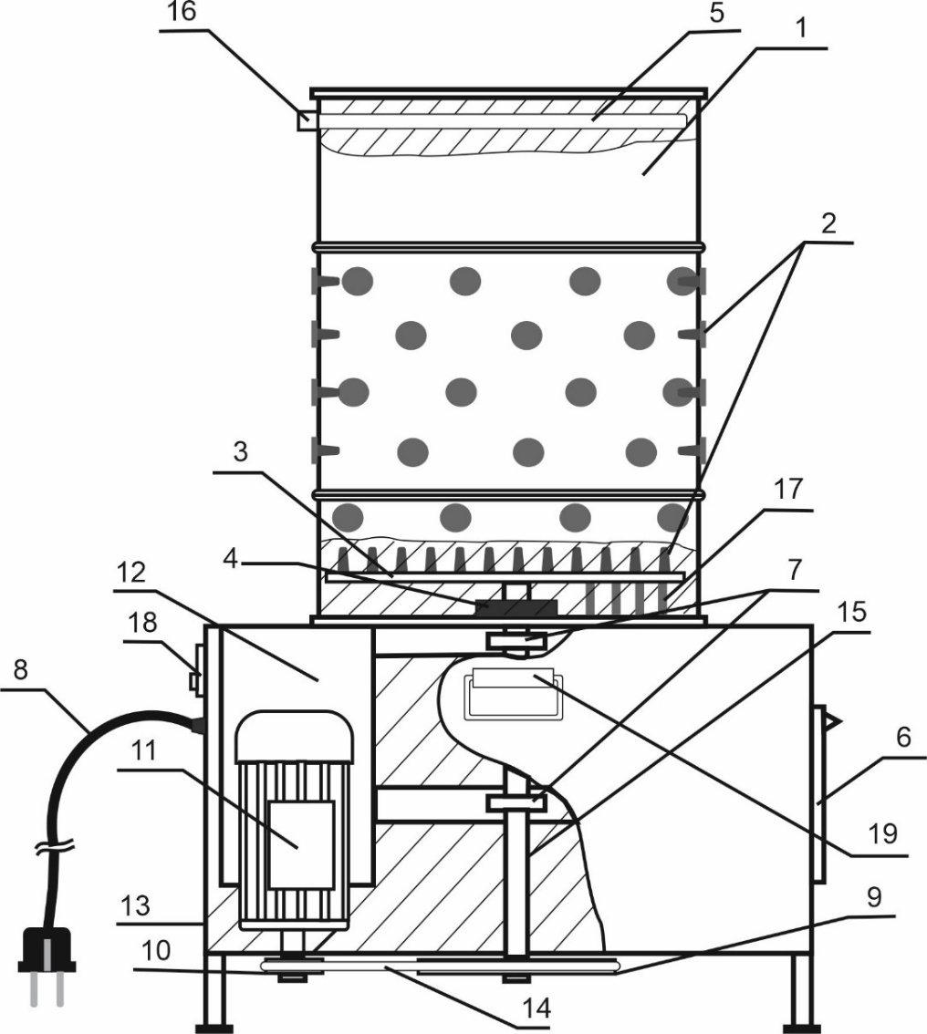
- Перосъемные пальцы.
- Подвижный диск.
- Манжета армированная.
- Система полива.
6. Дверь желоба выгрузки перьев.
7. Подшипниковый узел.
- Сетевой шнур.
- Ведомый шкив.
- Ведущий шкив.
- Электродвигатель.
- Опора площадки двигателя.
- Каркас.
- Двойной ремень.(ПМ-500, ПМ-600)
- Вал.
- Штуцер для подключения водяного шланга. (для моделей с поливом)
- Толкатель пера.
- Сетевой выключатель.
- Ручка для переноски.

6. Установка и ввод в эксплуатацию.
- Проверьте детали корпуса перосъемной машины, сетевой кабель и штепсель на отсутствие механических повреждений.
- Установите машину на ровную устойчивую поверхность.
- Тщательно удалите пыль и грязь, образовавшуюся во время транспортировки.
- Проверьте надежность болтовых соединений.
- Проверьте вращательную способность нижнего диска, прокрутив его вручную, затем включите машину.
- Проверьте натяжение приводного ремня и в случае его сильного провисания отрегулируйте его натяжение. См. замена ремня.
Подключите шланг к штуцеру на барабане машины для подачи воды от водопроводного крана.

7. Термическая подготовка птицы перед удалением оперения.
После убоя тушку необходимо приготовить к ощипыванию в специальном шпарильном аппарате, где она опускается и достается из горячей воды 10-12 раз, температура воды зависит от породы, типа и возраста птицы. Эта работа обязательно выполняется в резиновых перчатках и соответствующей одежде, защищающей Вас от ожога горячей водой. Проверьте готовность к ощипыванию, выдернув перо рукой: перо должно легко отделяться от тушки.
Примечание: В отдельных случаях после ощипывания уток и гусей остаются так называемые «пеньки», это не является дефектом оборудования, просто убой этих птиц надо производить на 56-62 день, именно в этот период начинается ювенальная линька и уже на 65 день отрастает новое перо, после которого и остаются «пеньки». Разрывы кожи на тушке, как правило, возникают из-за неправильной термической подготовки птицы перед удалением оперения.
После завершения ощипывания в машине тушку рекомендуется положить в закрытую емкость перед дальнейшей обработкой.

8. Эксплуатация.
Внимание! Перед подключением машины к электросети, убедитесь, что напряжение и частота, указанные на ней, соответствуют напряжению и частоте подключаемой электросети (220В, 50Гц). Неправильное электрическое подключение может повредить изделие!
Внимание! Подключайте машину к розетке с заземлением!
Включите машину, нажав кнопку включения/выключения питания, дайте ей поработать не менее 10 секунд, только после этого поместите подготовленную и прошедшую термическую обработку тушку птицы в барабан.
Максимальное количество птиц за одну загрузку определяется опытным путем в зависимости от размера тушки. Среднее количество разовой загрузки и режимы обработки указаны в таблице на странице 2.
Внимание: Запрещено превышать максимальную загрузку в килограммах, указанную для данной модели!
Средняя продолжительность ощипывания составляет 15-60 секунд. Готовность определяется визуально, после чего необходимо выключить машину. Включения/выключения питания производится кнопками 18.

Внимание! Избегайте попадания воды на кнопку включения/выключения питания, кабель питания, электропривод машины!
Внимание! В случае возникновения неполадок в работе машины незамедлительно ее отключите, выньте вилку из розетки и обратитесь в сервисный центр для выяснения и устранения неполадок.
По окончании работы отключите машину от электросети и очистите её.
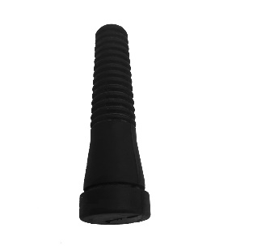
- Замена пальцев.
Со временем возникнет необходимость в замене пальцев. Для удаления изношенного пальца его нужно потянуть и крутящим движением вытащить из гнезда. Новый палец вставляется в гнездо крутящим движением с нажимом.

- Замена ремня.
Резиновые армированные клиновые ремни профиль А - длина 1045 мм.
Для замены нужно на стойке болты крепления мотора отпустить, подвинуть мотор в нужном направлении, снять старый ремень и одеть новый, произвести натяжку ремня и опять закрепить болты.
Устранение неисправностей, связанных с разборкой машины необходимо производить только в гарантийной мастерской в течение гарантийного периода!

- Хранение.
Если предполагается в течение длительного времени не использовать машину, отключите ее от электросети, удалите сухой ветошью остатки воды в барабане, очистите машину от загрязнений и не удалённых перьев. Храните машину в помещении, защищенном от влаги, атмосферных осадков, высоких и низких температур, в недоступном для детей месте.

- Меры предосторожности.
- Для правильной и безопасной эксплуатации машины прочтите данное руководство по эксплуатации и строго придерживайтесь его требований.
- В целях безопасности розетка электропитания мотора должна располагаться выше перосъемной машины и на некотором расстоянии, чтобы на неё не попадала вода.
- Запрещается эксплуатировать машину не по назначению.
- Во избежание поражения электрическим током и поломки, при установке машины обеспечьте ее надежной защитой от атмосферных осадков.
- Во избежание несчастных случаев не прикасайтесь к машине во время работы, а также сразу после выключения.
- Перед техническим обслуживанием и ремонтом обязательно отключите машину от источника питания.
- Прежде чем подключить машину к электросети, убедитесь, что напряжение и частота, указанные на ней, соответствуют параметрам подключаемой электросети.
- Не допускайте натягивания, перекручивания и попадания под различные грузы шнура питания, а также соприкосновения его с горячими и масляными поверхностями.
- При транспортировке и длительном хранении машина должна быть отключена от электросети и защищена от механического воздействия, а также от воздействия влаги, мороза и др.
- Обслуживание машины должен производить только квалифицированный специалист.
- Производитель оставляет за собой право без дополнительного уведомления вносить изменения в конструкцию изделия, не ухудшающие его безопасность, работоспособность и функциональность.
- Производитель не несет ответственность за повреждения машины, вызванные неправильным использованием.
- Запрещается обслуживание и ремонт машины, включенной в сеть электропитания.
- Запрещена эксплуатация машины при возникновении во время его работы хотя бы одной из следующих неисправностей:
- повреждение вилки или электрического шнура;
- появление запаха или дыма характерного для горящей изоляции;
- поломка или появление трещин в корпусных деталях.

- Возможные неисправности и способы их устранения.
Возможная неисправность | Причина | Устранение неисправности
Машина не включается. | Повреждение шнура питания и/или вилки. | Почините или замените шнур питания и/или вилку. Данную работу должен проводить квалифицированный специалист.
 | Неисправность мотора. | Почините или замените мотор.  Данную работу должен проводить квалифицированный специалист.
 | Низкое напряжение сети. | Установите стабилизатор напряжения.
 | Машина не подключена к сети питания. | Подключите машину к сети питания.
Нет подачи воды. | Водопроводный кран закрыт. | Откройте водопроводный кран.
От воды исходит неприятный запах. | Запах хлора может быть обусловлен его наличием в  водопроводной воде.  Так же используемая вода может иметь другие запахи. | Используйте только чистую воду без примесей и запаха.
Куриное перо не снимается после ощипывания. | Слишком низкая температура воды при подготовке тушки к ощипыванию. | Подобрать оптимальную температуру .
Повреждения на коже тушки после ощипывания. | Слишком высокая температура воды при подготовке тушки перед ощипыванием. | Подобрать оптимальную температуру .
- Гарантийные обязательства.
Завод гарантирует нормальную работу перосъемной машины в течение 12 месяцев с его продажи, при условии соблюдения потребителем правил эксплуатации, ухода и хранения, предусмотренным настоящим руководством.
Гарантия действительна только при наличии и четко указанных: модели, серийный номер, дата продажи, печать торгующей организации, подпись покупателя.
В случае выхода из строя в течении гарантийного срока эксплуатации по вине производителя, владелец имеет право на бесплатный ремонт.
Гарантийное обслуживание не распространяется на сменные и быстроизнашивающиеся принадлежности, а также на изделия с дефектами, возникшими в результате эксплуатации с нарушением требований руководства по эксплуатации, в том числе:
Работа с перегрузкой электродвигателя, механические повреждения, несоответствие параметров электрической сети, изменение конструкции, повреждения, возникшие в результате воздействия огня, воды, агрессивных веществ, попадание посторонних предметов внутрь изделия, повреждения сетевого шнура или вилки, использование изделия не по назначению, неправильного хранения, следы разборки электродвигателя и элементов изделия не подлежащих разборке, при неисправностях вызванных действием непреодолимой силы.
С условиями и сроком гарантии, предложенным продавцом и указанном в гарантийном талоне, согласен. Изделие проверено и является исправным на момент покупки, изделие получено в полном комплекте, претензий к внешнему виду не имею.
Покупатель___________________________/____________________________________

Корешок талона №1  На гарантийный ремонт  Модель «Несушка» _ПМ-________  Серийный номер ___________________________  Изъя:_______________________________202__г.  Исполнитель ___________________/_______________ | Гарантийный талон  Действителен при заполнении  Талон №1  Модель «Несушка» ПМ-_________  Серийный номер___________________________________  Приемка ОТК  Соответствует ТУ 23.80.86-002-98414911-2023  Заполняется торговой организацией  Продавец ________________________________________  Дата продажи_____________________________________  Подпись продавца_________________________________
Корешок талона №2  На гарантийный ремонт  Модель «Несушка» __ПМ-__________  Серийный номер ___________________________  Изъя:_______________________________202__г.  Исполнитель ___________________/_______________ | Гарантийный талон  Действителен при заполнении  Талон №2  Модель «Несушка» ПМ-_____  Серийный номер_________________________________  Приемка ОТК  Соответствует ТУ 23.80.86-002-98414911-2023  Заполняется торговой организацией  Продавец _______________________________________  Дата продажи____________________________________  Подпись продавца________________________________

Заполняет ремонтное предприятие

Наименование предприятия _____________________
_____________________________________________
_____________________________________________
_____________________________________________
_____________________________________________
_____________________________________________

Исполнитель__________________________________

Владелец_____________________________________
_____________________________________________
_____________________________________________
_____________________________________________

Дата ремонта __________________М.П.

Заполняет ремонтное предприятие

Наименование предприятия _____________________
_____________________________________________
_____________________________________________
_____________________________________________
_____________________________________________
_____________________________________________

Исполнитель__________________________________

Владелец_____________________________________
_____________________________________________
_____________________________________________
_____________________________________________

Дата ремонта __________________М.П.

